《离散数学二》第六次作业

1.设有命题P：这本教材很有趣；命题Q：这些习题很难；命题R：这门课让人喜欢。请将下列句子符号化（用 否定、合取、析取、蕴涵、等价五个命题联结词）：

1. 这本教材很无趣，习题也不难，而且这门课程也不让人喜欢。
2. 这本教材很有趣意味着这些习题很难，反之亦然。
3. 或者这个教材很有趣，或者这些习题很难，并且两者恰具其一。
4. 除非这本教材很有趣并且习题很难，否则这门课程让人不喜欢。
5. 无论这本教材是否有趣以及习题是否很难，这门课都让人喜欢。
6. 只有这本教材很有趣，这门课才让人喜欢。
7. 只要这本教材很有趣，这门课就让人喜欢。
8. 这门课让人喜欢当且仅当这本教材很有趣且习题很难。 **(40分)**

**参考答案：**

(1) ¬P∧¬Q∧¬R

(2) P → Q ∧ Q → P 或者 P ↔ Q

(3) (P∨Q) ∧¬(P∧Q)

(4) ¬(P∧Q) → ¬R 或者 R → P∧Q

(5) (P∧Q) → R∧ (P∧¬Q) → R ∧ (¬P∧Q) → R ∧ (¬P∧¬Q) → R 或者就是 R

(6) R → P

(7) P → R

(8) R ↔ (P ∧ Q)

2. 设命题P、Q的真值为0，命题R、S的真值为1，分别求下列命题的真值：

(1) (P ↔ Q) ∧(¬R∨S)

(2) ¬(P∨(Q→(R∧¬P))) → (R∨¬S) **(20分)**

参考答案：(1) 1; (2) 1.

3.构造下述命题的真值表：

((P → Q) ∧(Q → R)) → (P → R) **(20分)**

参考答案：三个命题变量，真值表为8行，为永真式。

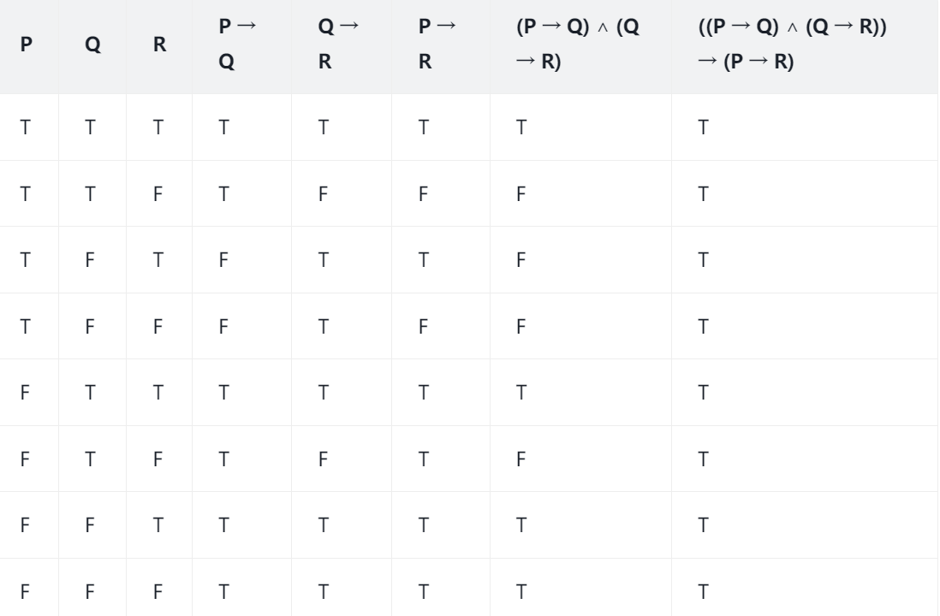

4.用基本等价关系证明下列等式：

(1) (P → R)∧(Q → R)= (P∨Q) → R

(2) P → (Q → P)= ¬P → (P→¬Q)

(3) P → (Q → R)= Q → (P→R)

(4) ¬(P ↔ Q)= (P∨Q) ∧(¬P∨¬Q)

(5) P → (Q → R)= (P∧Q) → R **(20分)**

参考答案：

